FundAstic

Saverio Crea 231536  
2023/2024

***Indice***

**1. Analisi dei Requisiti**

1.1 Descrizione generale

**2. Analisi dei requisiti di sistema**

2.1 Diagramma dei casi d’uso  
2.2 Casi d’uso  
 2.2.1 Pubblicare un progetto  
 2.2.2 Finanziare un progetto

**3. Modello di dominio**

3.1 Diagramma  
3.2 Descrizione modello di dominio

**4. SSD di Sistema**

4.1 SSD caso d’uso UC1: Pubblicare un progetto  
4.2 SSD caso d’uso UC2: Finanziare un progetto

**5. Contratti delle Operazioni**

5.1 Contratto CO1: inviaDatiProgetto  
5.2 Contratto CO2: inviaDatiPersonali  
5.3 Contratto CO3: finanziaProgetto

**6. Architettura del sistema**

6.1 Architettura del sistema

**1. Analisi requisiti utente**

**1.1 Descrizione generale**  
FundAstic è una piattaforma web che ha l’obiettivo di consentire ai finanziatori, ai publisher e agli utenti normali di interagire in un ambiente dedicato alla raccolta di fondi per progetti di ogni tipo. Ogni gruppo ha un ruolo specifico all'interno del sistema, e qui di seguito esploreremo come avviene questa interazione.

I finanziatori sono una parte essenziale della piattaforma. Quando decidono di partecipare, iniziano registrando un account nel sistema. Questo passo iniziale permette loro di navigare tra i vari progetti pubblicati dai publisher. Possono esplorare le diverse iniziative, leggere le descrizioni, guardare video e osservare immagini per comprendere meglio di cosa si tratta. Ciò che rende i finanziatori unici è la loro capacità di sostenere i progetti che li interessano. Possono farlo specificando l'importo che desiderano donare e, se previsto dal progetto, possono aspettarsi di ricevere ricompense o incentivi in cambio. Inoltre, hanno accesso a uno stato finanziario dettagliato dei progetti che hanno finanziato, il che li aiuta a monitorare l'andamento delle iniziative a cui hanno contribuito. Per mantenere i finanziatori informati, ricevono notifiche sugli aggiornamenti e i risultati dei progetti a cui hanno contribuito. Inoltre, la piattaforma mette a disposizione una sezione apposita denominata "Preferiti," dove possono salvare tutti i progetti che catturano la loro attenzione, facilitando il ritrovamento e il supporto futuro.

I publisher, d'altra parte, sono coloro che promuovono e gestiscono i progetti. Dopo aver registrato un account, possono creare un profilo aziendale o personale per presentare i propri scopi e le proprie iniziative. Possono pubblicare progetti con obiettivi di finanziamento chiari, fornendo descrizioni dettagliate, video coinvolgenti e immagini suggestive per catturare l'interesse dei potenziali finanziatori. Un aspetto cruciale per i publisher è la possibilità di impostare ricompense per i finanziatori in base alle donazioni. Questo elemento aggiunge un incentivo importante per i finanziatori a partecipare ai progetti. Inoltre, i publisher hanno accesso a strumenti di promozione che aumentano la visibilità dei loro progetti, contribuendo così a raggiungere un pubblico più ampio. Infine, ricevono notifiche in tempo reale sulle donazioni e hanno la possibilità di tenere traccia dei finanziamenti raccolti.

Gli utenti normali, al contrario, possono esplorare il catalogo di progetti senza dover necessariamente registrarsi. Possono visualizzare i dettagli, le immagini e i video dei progetti, ma non sono in grado di effettuare donazioni dirette. Tuttavia, hanno la possibilità di condividere i progetti che li affascinano con amici o con altre persone interessate.

Infine, gli amministratori svolgono un ruolo importante nel garantire che la piattaforma rimanga un luogo sicuro e rispettoso. Hanno account specifici e devono solo effettuare il login. La loro responsabilità principale è verificare e, se necessario, rimuovere eventuali contenuti inappropriati, contribuendo così a mantenere un ambiente positivo e inclusivo per tutti gli utenti.

In definitiva, questa piattaforma offre un'opportunità unica per finanziatori, publisher e utenti normali di interagire in un ambiente dedicato alla raccolta di fondi per progetti di vario genere, promuovendo così la condivisione di idee e il sostegno reciproco.

**2. Analisi dei requisiti di sistema**

**2.1 Diagramma dei casi d’uso**

**//**

**2.2 Casi d’uso**

**2.2.1 Pubblicare un progetto**

**Portata:** Applicazione FundAstic

**Livello:** Obiettivo utente

**Attore primario:** Publisher

**Parti interessate e interessi**:

* Publisher: vuole pubblicare il suo progetto in modo sicuro e dettagliato, dato che ciò potrebbe influire sul futuro del suo progetto.
* Sistema: gestisce la pubblicazione del progetto.

**Pre-Condizioni:** il publisher ha eseguito l’accesso alla piattaforma.

**Garanzia di successo (Post-Condizioni):**

* Il Publisher riceverà una comunicazione come conferma della pubblicazione del progetto, riceverà notifiche sulle donazioni e potrà tenere traccia dei finanziamenti raccolti.

**Flusso principale:**

1. Il publisher vuole pubblicare un nuovo progetto.
2. Il publisher inserisce titolo, descrizione, immagini, video, membri del progetto con eventuali foto, importo, data inizio e data fine.
3. Il sistema controlla i dati inseriti.
4. Il sistema invita l’utente a inserire informazioni personali.
5. Il publisher inserisce documento di riconoscimento, metodo di pagamento, e-mail e numero di telefono.
6. Il sistema controlla i dati inseriti.
7. Il sistema approva il progetto che sarà accessibile ad utenti e finanziatori.

**Flusso alternativo:**

*a: In qualsiasi momento la connessione di rete potrebbe cadere:

1) Il progetto viene salvata come bozza in modo da poter riprendere la pubblicazione in un secondo momento.

2) Tornata la connessione, il publisher continua la pubblicazione riprendendo da dove aveva lasciato.

*b: in qualsiasi momento il publisher decide di mettere in pausa la pubblicazione:

1) Il sistema salva come bozza la pubblicazione incompleta.

2) In qualsiasi momento il publisher può riprendere la pubblicazione.

3a. Le informazioni inserite sul progetto sono insufficienti o non valide:

1. La piattaforma informa l’utente che deve completare e/o modificare i campi non validi e lo invita successivamente a riprovare, riprendendo dal punto 2.

6a. Le informazioni personali inserite dal publisher sono insufficienti o non valide:

1. La piattaforma informa l’utente che deve completare e/o modificare i campi non validi e lo invita successivamente a riprovare riprendendo dal punto 5

**Requisiti speciali:** Nessuno.

**Elenco delle varianti tecnologiche e dei dati:**

* Le immagini devono rispettare il formato PNG, JPEG, SVG, TIFF, BMP.
* I video devono rispettare il formato FLV, H.264, H.265, MP4, WMV.

**Frequenza di ripetizione:**

* Azienda: può pubblicare massimo cinque progetti per volta.
* Singolo publisher: può pubblicare massimo due progetti per volta.

**Problemi aperti:** Nessuno.

**2.2.2 Finanziare un progetto**

**Portata:** Applicazione FundAstic

**Livello:** Obiettivo utente

**Attore primario:** Finanziatore

**Parti interessate e interessi:**

* Finanziatore: vuole finanziare un progetto in modo sicuro, dato che ciò potrebbe influire sul suo capitale.
* Publisher: vuole che il finanziamento avvenga con successo per permettere al suo progetto di svilupparsi correttamente.
* Sistema: gestisce il finanziamento.

**Pre-Condizioni:** Il finanziatore ha effettuato l'accesso al suo account sulla piattaforma.

**Garanzia di successo (Post-Condizioni):** La piattaforma tiene traccia delle donazioni effettuate dal finanziatore e delle eventuali ricompense o incentivi da ricevere in cambio e invierà una notifica al publisher della nuova donazione sul progetto.

**Flusso Principale:**

1. Il finanziatore vuole finanziare un progetto.
2. Il sistema mostra al finanziatore una serie di progetti verso cui può effettuare una donazione.
3. Il finanziatore seleziona un progetto di suo interesse e specifica l’importo della donazione.
4. Il sistema propone al finanziatore diversi metodi di pagamento: carta di credito, prepagata, di debito, bonifico bancario o portafoglio elettronico.
5. Il finanziatore sceglie il metodo di pagamento.
6. Il sistema elabora la transazione attraverso il Sistema di pagamento esterno.
7. Il finanziatore riceve una notifica che conferma il successo della donazione.

**Flusso Alternativo:**

*a: In qualsiasi momento la connessione di rete potrebbe cadere:

1) Il finanziatore viene riportato al punto 1.

5a: Il metodo di pagamento che il finanziatore vorrebbe usare non è tra quelli selezionabili:

1. Il sistema invita il finanziatore a selezionare un altro metodo di pagamento, tornando al punto 4.

6a: Il pagamento fallisce:

1. Il sistema segnala il problema al finanziatore:

- Il sistema invita il finanziatore a cambiare metodo di pagamento, tornando al punto 4.

2. Il sistema rileva che l’importo della donazione è superiore al saldo disponibile:

1a.

* + - Il sistema invita il finanziatore a diminuire l’importo della donazione, tornando al punto 3.

2a.

* + - l sistema invita il finanziatore a cambiare metodo di pagamento, tornando al punto 4.

**Requisiti speciali:** nessuno.

**Elenco delle varianti tecnologiche e dei dati:** Il metodo di pagamento deve essere: Carta di credito, prepagata o di debito, bonifico bancario o portafoglio elettronico.

**Frequenza di ripetizione:** Il finanziatore è libero di finanziare un numero indefinito di progetti.

**Problemi aperti:** nessuno.

**3. Modello di dominio**

**//**

**4. SSD di sistema**

**4.1 SSD caso d’uso UC1: Pubblicare un progetto**

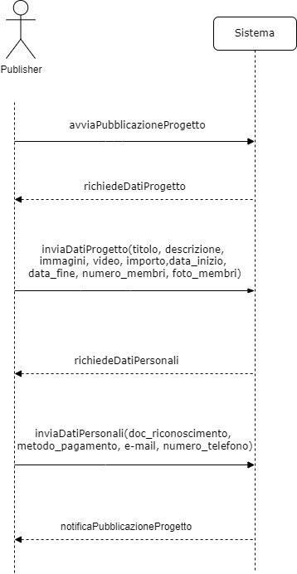

**4.2 SSD caso d’uso UC2: Finanziare un progetto**

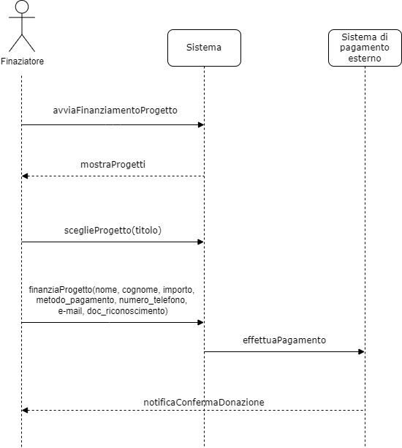

**5. Contratti delle operazioni**

**5.1 Contratto CO1: inviaDatiProgetto(titolo, descrizione, immagini, video, importo, data_inizio, data_fine, num_membri, foto_membri)**

**Operazione:** inviaDatiprogetto(titolo, descrizione, immagini, video, importo, data_inizio, data_fine, num_membri, foto_membri)

**Riferimenti**: caso d’uso: Pubblicare un progetto

**Pre-Condizioni:** il publisher ha effettuato l’accesso correttamente.

**Post-Condizioni:**

- è stata creata un’istanza P di progetto con i dati inseriti dal publisher.

- è stata associata l’istanza P di progetto all’istanza A di publisher.

**5.2 Contratto CO2: inviaDatiPersonali(doc_riconoscimento, metodo_pagamento, e-mail, num_telefono)**

**Operazione:** inviaDatiPersonali(doc_riconoscimento, metodo_pagamento, e-mail, num_telefono);

**Riferimenti:** caso d’uso: Pubblicare un progetto

**Pre-Condizioni:** il publisher ha effettuato l’accesso correttamente.

**Post-Condizioni:**

- i dati inseriti sono stati associati all’istanza P di progetto.

**5.3 Contratto CO3: finanziaProgetto(nome, cognome, importo, metodo_pagamento, num_telefono, e-mail, doc_riconoscimento)**

**Operazione:** finanziaProgetto(nome, cognome, importo, metodo_pagamento, num_telefono, e-mail, doc_riconoscimento);

**Riferimenti:** caso d’uso: Finanziare un progetto

**Pre-Condizioni:** il finanziatore ha effettuato l’accesso correttamente.

**Post-Condizioni:**

- è stata aggiornata la lista contente tutte le donazioni fatte dall’istanza F di finanziatore.

- l’importo della donazione è stata aggiunto all’istanza P di progetto.

**6. Architettura del sistema**

6.1 Architettura del sistema

